XX520 Scheda creata il 20 dicembre 2025
Descrizione storico-bibliografica
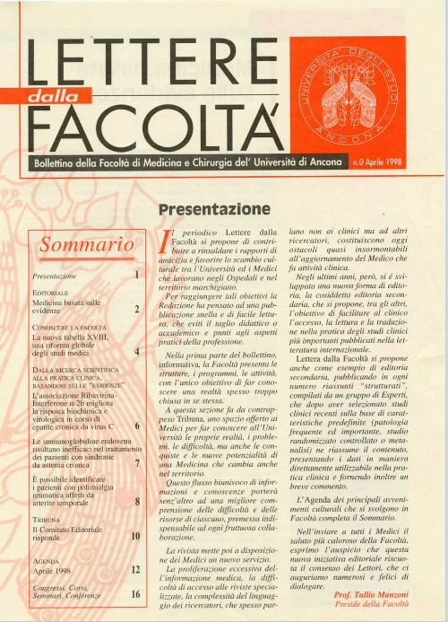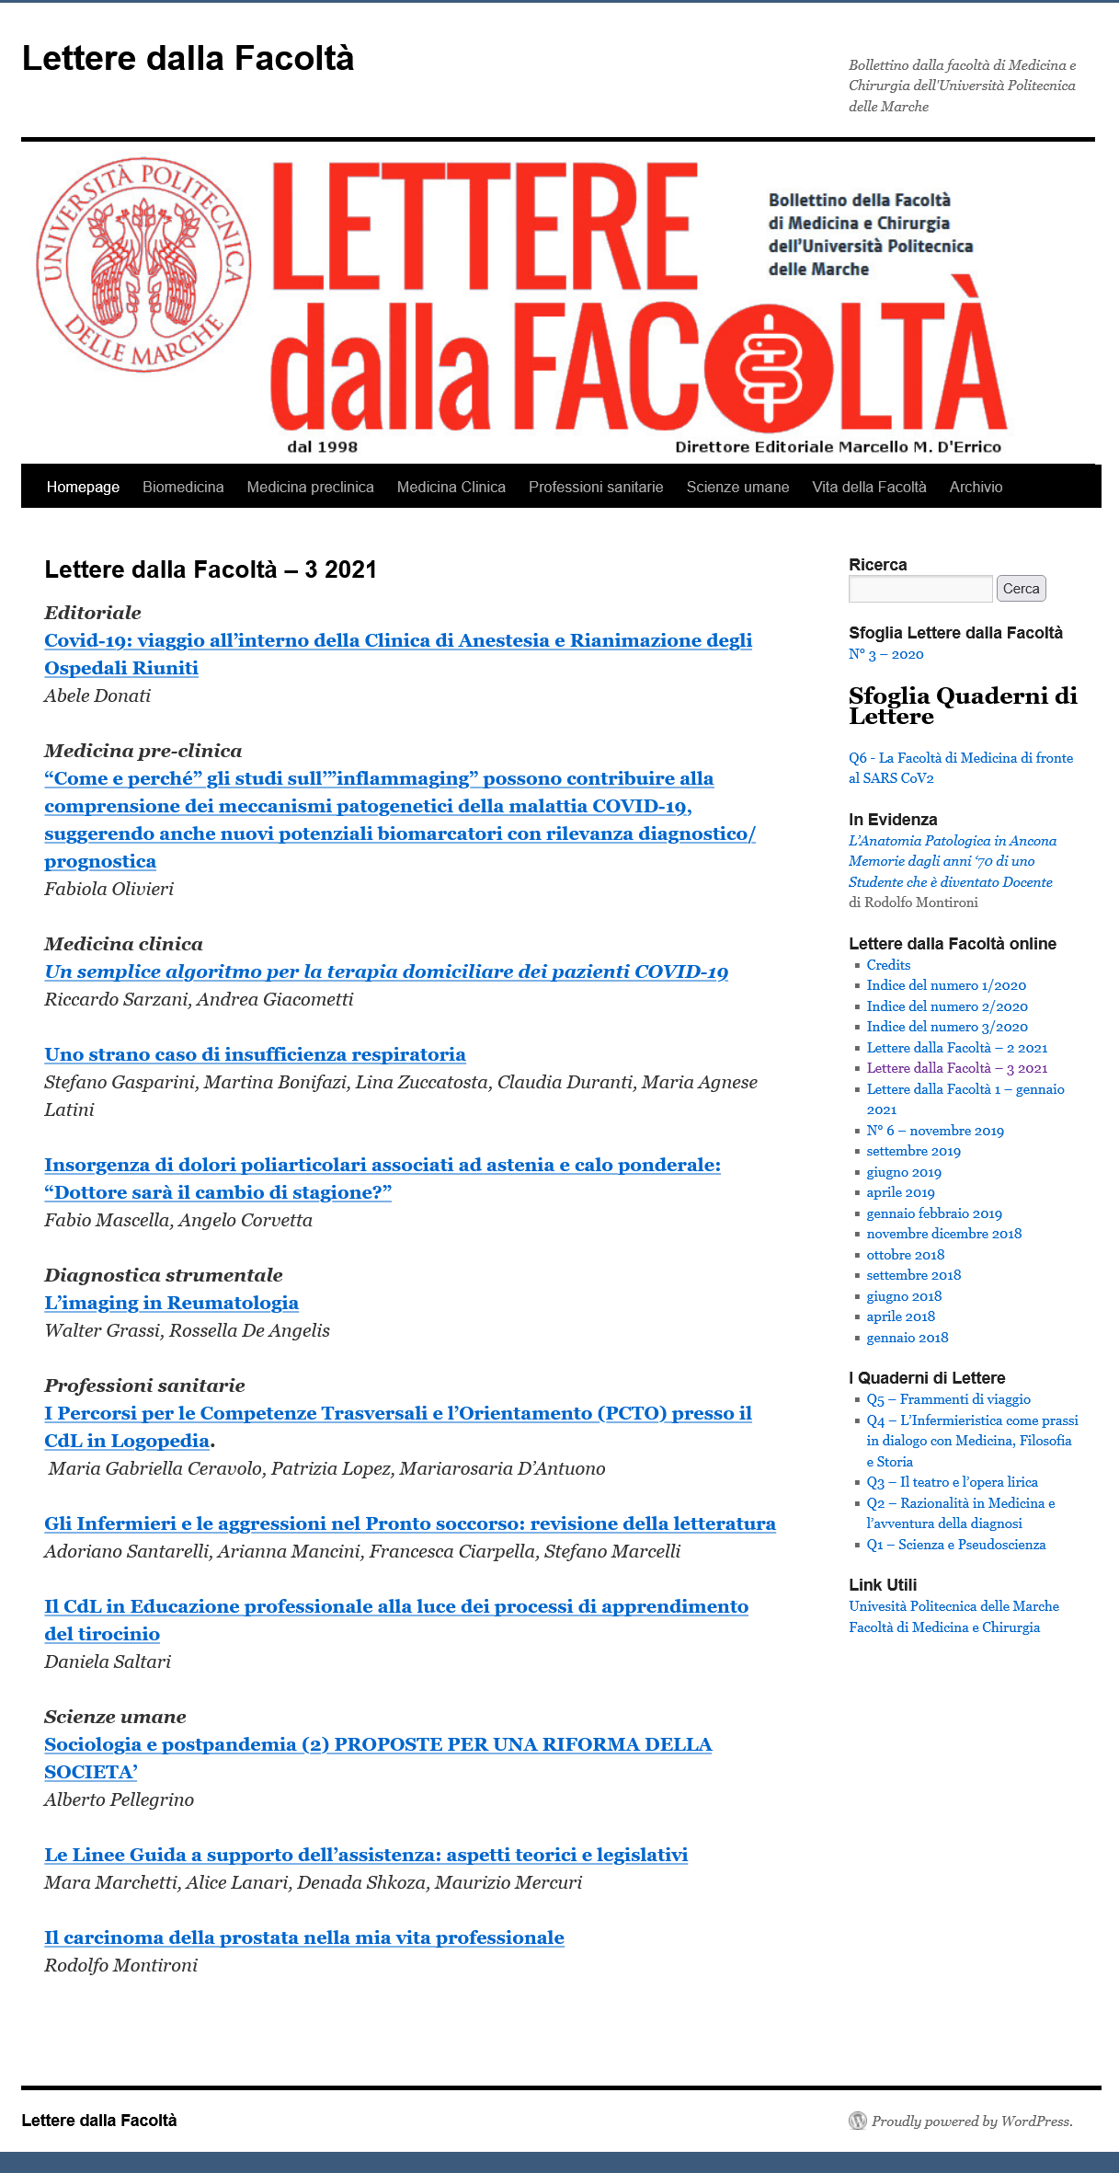
*Lettere dalla Facoltà : bollettino della Facoltà di Medicina e chirurgia dell'Università Politecnica delle Marche. - Anno 1, n. 0 (1998)-n. 3 (2021). - Ancona : [Università Politecnica delle Marche], 1998-2020. – 24 volumi. ; 30 cm. ((Mensile; la periodicità varia. – Disponibile anche online; dal 2018 solo online. - ISSN 2282-6955. - ACNP P003332345. - UMC0551356
Copia digitale: 1998-2021
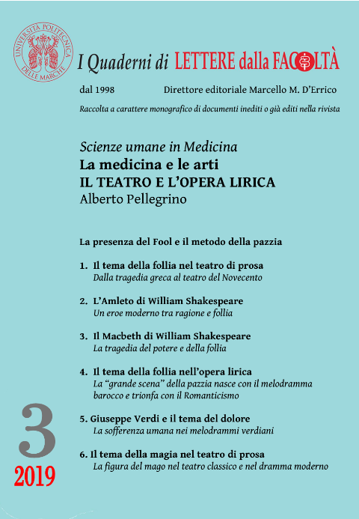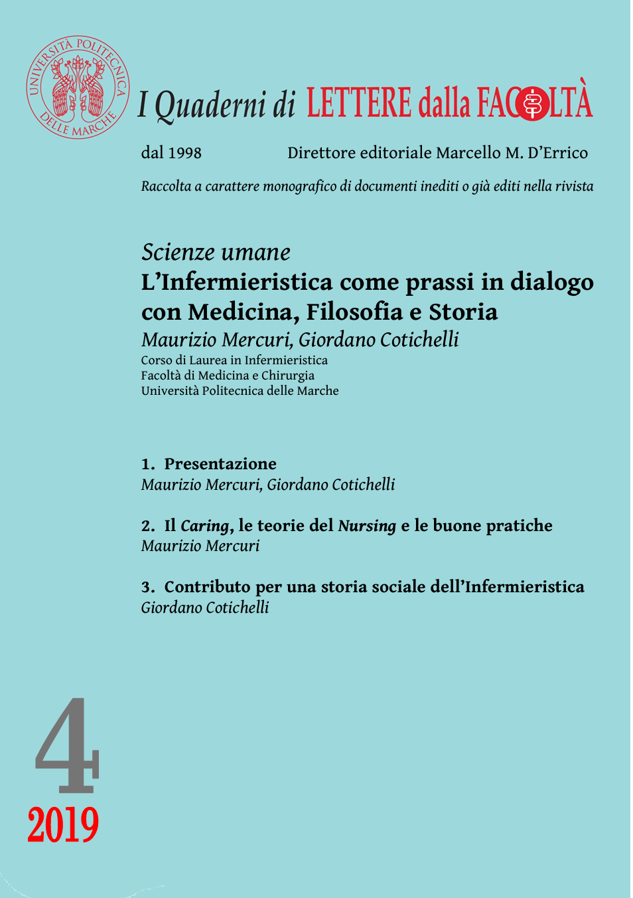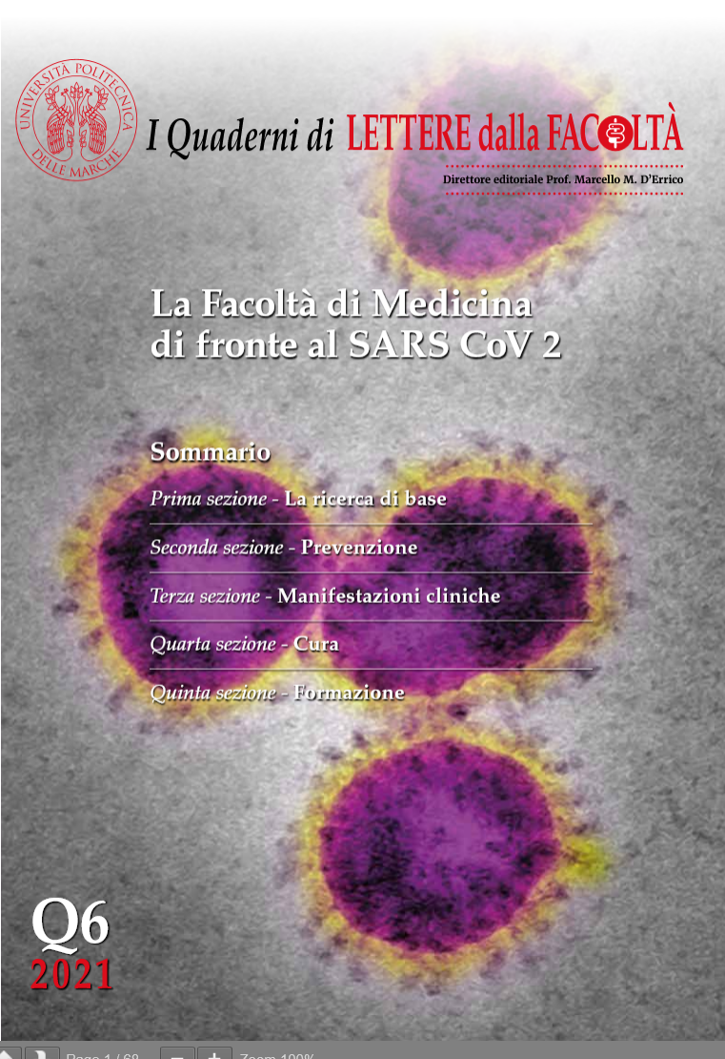
I *quaderni di Lettere dalla Facoltà : raccolta a carattere monografico di documenti inediti o già editi nella rivista / Direttore editoriale Marcello M. D’Errico. - -n. 6 (2021). - Ancona : [Università Politecnica delle Marche], [2018?]-2021. – Testi elettronici (file PDF). ((Periodicità non determinata. – Disponibile online. – Descrizione basata su: 3 (2019)
Copia digitale: 2019-2021

Autore: Università politecnica delle Marche : Facoltà di medicina e chirurgia
Soggetto: Medicina - Marche – 1998-2021

